Annexe — Portail solaire (Binôme 5)
Terminale STI2D — Spécialité SIN — Séquence 1
Annexe — non imprimée — ouverte sur le poste du binôme
Binôme 5 — Portail solaire (portail à battants communicant)
Présentation
Portail à deux vantaux motorisés, alimenté par deux panneaux solaires (17 V, 4 W chacun), un par vantail. Chaque vantail est autonome : il embarque son propre moteur, sa propre batterie et son propre panneau solaire. Les deux vantaux communiquent entre eux par liaison radio pour rester synchronisés, et se pilotent chacun depuis une télécommande HF (433,92 MHz).
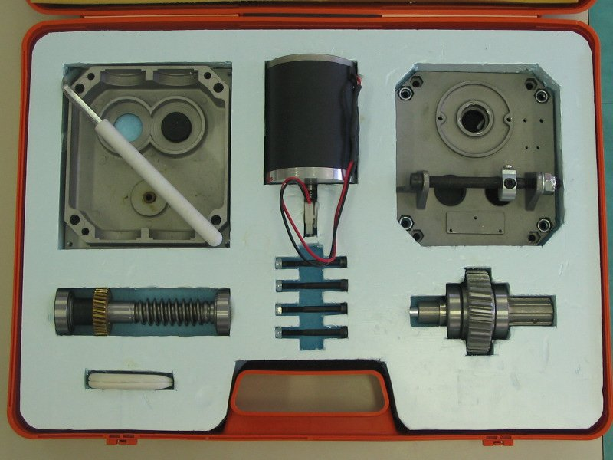
Fonctionnement
Une cellule photoélectrique sur chaque vantail détecte un obstacle sur le passage et déclenche la réouverture. Une jauge de contrainte de 200 N, placée sur la bielle qui relie le moteur au vantail, mesure l'effort transmis et arrête le mouvement si le portail rencontre une résistance anormale. Un microcontrôleur PIC pilote chaque vantail et échange par radio avec l'autre pour rester synchronisé.
Composants
Repère | Désignation | Caractéristique
1 | Panneau photovoltaïque 17 V / 4 W (par vantail) | recharge la batterie de chaque vantail
2 | Batterie (par vantail) | alimente le moteur et l'électronique hors soleil
3 | Moteur électrique de vantail | entraîne le bras via une bielle
4 | Bielle articulée | transmet le mouvement du moteur au vantail
5 | Jauge de contrainte 200 N sur la bielle | mesure l'effort transmis, détecte un blocage
6 | Cellule photoélectrique | détecte un obstacle sur le passage
7 | Microcontrôleur PIC (par vantail) | pilote le vantail, gère la liaison radio
8 | Liaison radio inter-vantaux | synchronise les deux moteurs entre eux
9 | Télécommande HF 433,92 MHz (× 2) | commande d'ouverture/fermeture à distance
Chaque vantail est un système complet et autonome : la chaîne d'information d'un vantail pilote son propre moteur, pas celui d'en face.

